Les mots interrogatifs

Les mots interrogatifs se répartissent en 3 classes grammaticales
- Le pronoms interrogatifs
Les pronoms interrogatifs remplacent la personne ou la chose au sujet de laquelle on pose une question.
Exemple : Qui sera là demain ?
- 1 Les formes simples
Les formes simples varient selon le sens :
A. Le référent est-il animé ou inanimé ?
Exemples :
a. Que porte-t-il ? (il porte quelque chose : inanimé)
b. Qui viens-tu chercher ? (tu viens chercher quelqu’un : animé)
B. Quelle est la fonction du pronom ?
Exemples :
a. Que comprenez-vous ? (vous comprenez quoi ? complément d’objet direct)
b. De qui parlent-elles aujourd’hui ? (elles parlent de qui ? complément d'objet indirect)
- 2 Les formes renforcées
On peut faire suivre chaque forme simple des locutions « est-ce qui » ou « est-ce que ». On crée alors une locution pronominale. C’est la forme renforcée.​
Exemples :
a. Que demande le docteur ? (forme plus soutenue) > Qu’est-ce que demande le docteur? (forme renforcée)
b. Qui vient à la fête ? (forme plus soutenue) > Qui est-ce qui vient à la fête ? (forme renforcée)
- 3 Les formes composées
La forme composée varie selon le genre et le nombre de la personne/chose représentée. Ces pronoms remplacent un nom ou un groupe nominal qui les précède.
Si on utilise lequel sans référent auparavant, on ne saura pas ce que ce pronom représente, remplace.
​Exemple : Nous avons trouvé ces vestes dans le placard de Salomé. Laquelle veux-tu essayer ?​
Quand les prépositions de et à s’associent aux pronoms composés, on trouve des formes contractées (auquel, duquel).
Exemple : Il nous présente ses frères. Auquel voulez-vous parler en premier ?
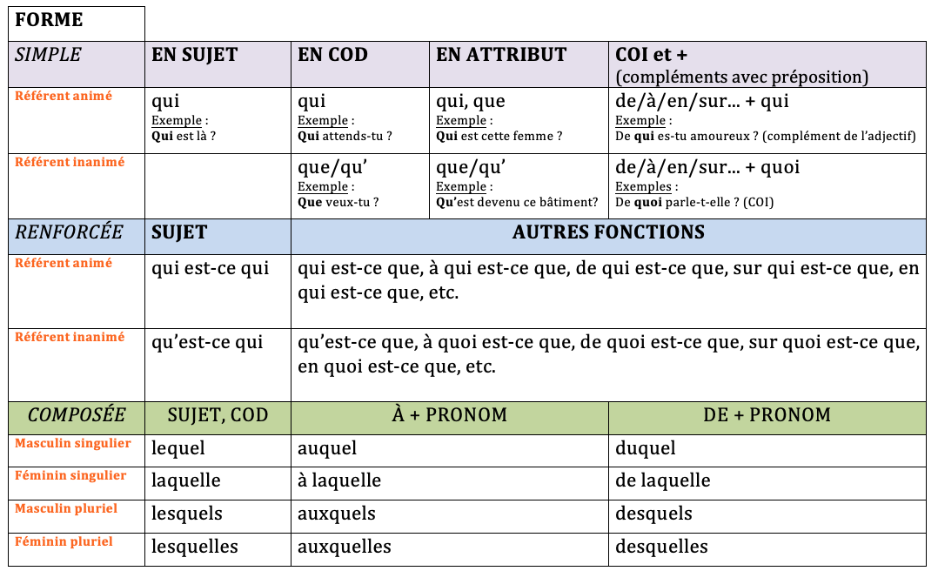
- Les adjectifs interrogatifs

Quel : masculin singulier Quelle : féminin singulier
Quels : masculin pluriel Quelles : féminin pluriel

Exemples :
Quel est l’impact de l’enseignement hybride sur les nouveaux étudiants ?
Quelle branche de l'informatique cherche à simuler l'intelligence humaine ?
Quels sont les 4 types d’intelligence artificielle ?
Quelles sont les compétences transversales qui favorisent la formation des jeunes actuellement ?

- Les adverbes interrogatifs

Quand : le temps.
Combien : la quantité.
Comment : la manière.
Où : le lieu.
Pourquoi : la cause.
Si : l’interrogation indirecte.

